О поставщиках продуктов питания МКОУ СОШ №2 ГП Терек
Наименование ОО (кратко) | Наименование поставщика (ИП, ООО)
МКОУ СОШ №2 ГП Терек | 1.ИП Балкаров Мурат Владимирович  2. ИП Замбатов Аслан Заудинович  3.ИП Тарчоков Асад Муратович  4. ООО «Юг-Трейд»

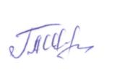
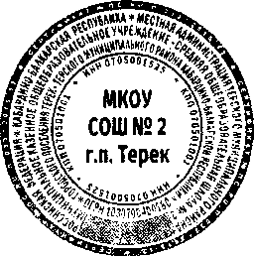
Директор Шауцукова Г.А.

